GUIA DE APRENDIZAJE UNIDAD 2 N° DE GUÍA: 14
ASIGNATURA: TECNOLOGÍA
NOMBRE ESTUDIANTE: ______________________________________________________
CURSO: ______________________________ LETRA: ______ FECHA: __________________
OA: Crear diseños de objetos o sistemas tecnológicos para resolver problemas o aprovechar oportunidades: › desde diversos ámbitos tecnológicos y tópicos de otras asignaturas › representando sus ideas a través de dibujos a mano alzada, dibujo técnico o usando TIC › analizando y modificando productos.
Objetivo de clase: Identificar la funcionalidad de algunos inventos.
En la guía anterior propusiste algunos diseños en pos de la mejora de objetos cotidianos de nuestro hogar, en la guía de esta semana, te invito a invertir un poco la actividad, es decir, te daré variadas imágenes de objetos ya modificados y tu tendrás que identificar que para que se pudo haber modificado de esa forma, por ejemplo:
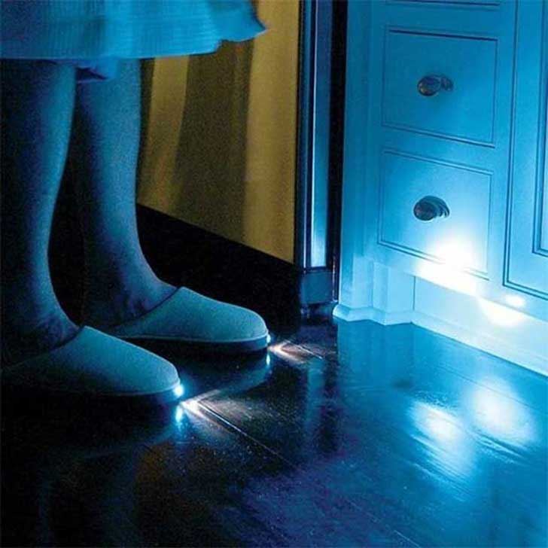 | Estas pantuflas con luz se crearon para aquellas personas despistadas, que en la noche se le olvida donde están los muebles de su casa y siempre chocan con ellos.  Su función es iluminar el camino de aquellos que la usan y evitar accidentes en la noche.

Ahora tú, observa atentamente cada una de las imágenes e identifica para que se pudieran haber creado.
Imagen | Descripción | Función
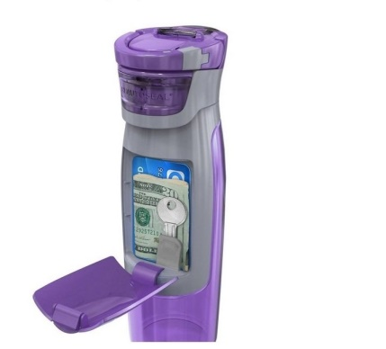 | Botella con apartado para guardar cosas
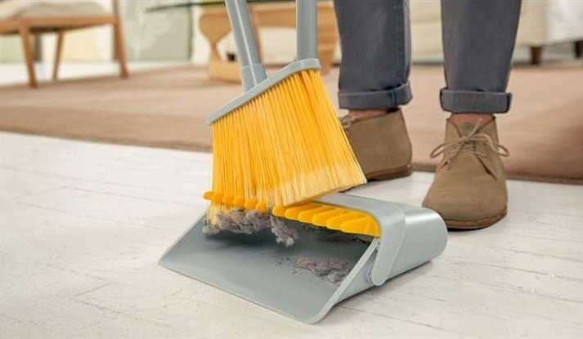 | Pala que limpia la escoba
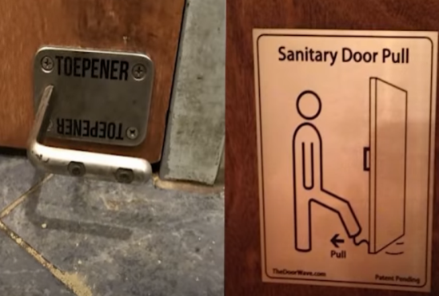 | Manilla para abrir puerta con los pies
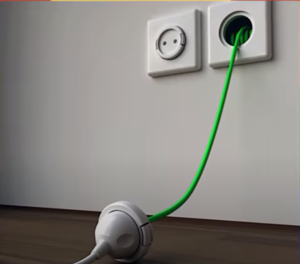 | Enchufe alargador

